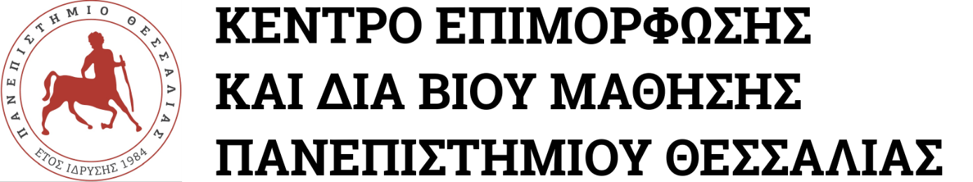

Το Κέντρο Επιμόρφωσης & Δια Βίου Μάθησης του Πανεπιστημίου Θεσσαλίας σας καλωσορίζει στο νέο εκπαιδευτικό πρόγραμμα με τίτλο «ΕΞΕΙΔΙΚΕΥΜΕΝΗ ΕΠΙΜΟΡΦΩΣΗ ΣΤΗΝ ΥΠΕΡΒΑΡΙΚΗ ΟΞΥΓΟΝΟΘΕΡΑΠΕΙΑ ΚΑΙ ΣΤΑ ΚΑΤΑΔΥΤΙΚΑ ΑΤΥΧΗΜΑΤΑ».

Σκοπός του εκπαιδευτικού προγράμματος είναι η επιμόρφωση των συμμετεχόντων σε θέματα Ιατρικής των Καταδύσεων και Υπερβαρικής Οξυγονοθεραπείας. Το πρόγραμμα στοχεύει στο να επιμορφώσει και να εκπαιδεύσει τους συμμετέχοντες δίνοντας τους τη δυνατότητα να παρέχουν υπηρεσίες ενημέρωσης (Καταδυτικής και Υπερβαρικής Αγωγής Υγείας), υποστήριξης ενός καταδυτικού ατυχήματος και θεραπείας με Υπερβαρικό Οξυγόνο.

Το παρόν εκπαιδευτικό Πρόγραμμα απευθύνεται σε:

* Επαγγελματίες Υγείας (ιατροί, νοσηλευτές, φυσιοθεραπευτές, τεχνικοί κλπ)
* Επαγγελματίες και Ερασιτέχνες Δύτες

Επιστημονικά Υπεύθυνη του προγράμματος είναι η κα. Μαλλιαρού Μαρία, Αναπληρώτρια Καθηγήτρια Νοσηλευτικής του Πανεπιστημίου Θεσσαλίας.

Μάθε περισσότερα εδώ: [https://learning.uth.gr/hyperbaric/](https://learning.uth.gr/hyperbaric/?fbclid=IwAR3QgXj7vR1WG8myoRtAOfUTWn5BElr5Nl53Ec6LrKaV2Vg_1_5PaCJ-qjY)

Εικόνα που περιέχει κείμενο, εσωτερικό

Περιγραφή που δημιουργήθηκε αυτόματα